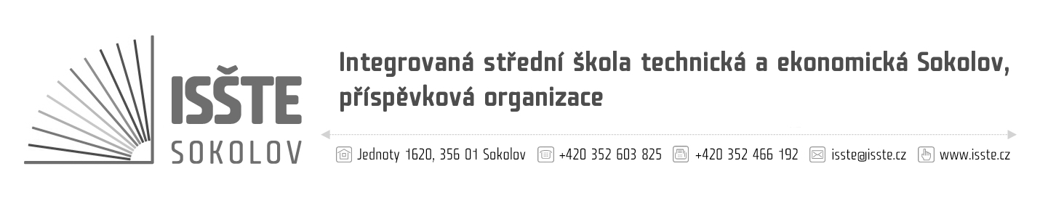

Objednávka

Simona Nosková
kesonová-stavební
Nádražní 245
362 33 Hroznětín
IČ: 67093418

číslo: OBJM/20/S/04
dne: 02. 03. 2020
referent:
telefon:
e-mail:
IČ: 497 66 929
DIČ: CZ 497 66 929
č. účtu: 19-4473560217/0100
dodací lhůta: 08. 03. 2020

Jsme plátci daně z přidané hodnoty.
Na faktuře uvádějte číslo objednávky. Dodejte a fakturujte na adresu v záhlaví a
na elektronickou adresu isste@isste.cz.
Při fakturaci je nutné vypisovat celý název školy.

Vážená paní, Vážený pane,

objednáváme u Vás odstranění následků po zatečení střechou do místností č. 3216, 3225, 3228, 3237, 3238, 3239, dle nabídky ze dne za předběžně stanovenou cenu: 185.256,55 Kč.

Potvrzení objednávky dodavatelem:

…………………………………………………………….

Marek Makoň
technický pracovník ISŠTE Sokolov

